Euro Health Consumer Index 2014:
La sanità italiana permane nella mediocrità, mentre regna la paralisi

(Bruxelles, 27 gennaio 2015)
Con 648 punti su 1000, l'Italia si colloca al 21° posto dell'Euro Health Consumer Index (EHCI), cedendo una posizione rispetto al 2013. Posizionata fra la Slovacchia e l'Irlanda, l'Italia è uno dei pochi paesi europei a non avere migliorato il suo punteggio in base all'indice.
L'8° edizione dell'EHCI è stata presentata oggi a Bruxelles, alla presenza del Commissario europeo per la salute Vytenis Andriukaities. Restano in vetta i Paesi Bassi, con un punteggio di 898 su 1000, seguiti da Svizzera, Norvegia, Finlandia e Danimarca. Lo studio ha compreso 36 paesi, più la Scozia.
- "Nonostante molti paesi registrino un lieve calo della spesa sanitaria, le prestazioni complessive nell'ambito della sanità continuano a migliorare", ha spiegato il dott. Arne Bjornberg, presidente dell'HCP e direttore della ricerca. Nel 2006, il primo indice assegnava un punteggio superiore a 800 a un solo paese, mentre nel 2014 la stessa soglia è stata superata da ben nove sistemi sanitari, tutti caratterizzati da ottime prestazioni.
Nel complesso, invece, la performance del sistema sanitario italiano continua a scivolare verso il basso, proseguendo nel suo malaugurato cammino in discesa iniziato fin dai primi rilevamenti dell'EHCI. La sanità pubblica rientra fra i tanti e importanti sistemi del Paese che hanno disperatamente bisogno di riforme, ma nel clima di paralisi in politica imperante non vengono attuate misure in grado di porre rimedio alla scarsità di questi risultati. L'attuale regionalizzazione della sanità pubblica minaccia di allargare il divario fra nord e sud, rendendo talvolta difficile stabilire la media italiana. L'indagine relativa alle associazioni dei pazienti rileva un notevole miglioramento, in base al quale il Paese sembra avere ridotto significativamente il problema dei pagamenti in nero, guadagnando all'Italia un semaforo verde. Un buon risultato!
Raccomandazioni per il miglioramento del sistema italiano
- "Attendersi grandi riforme, che appaiono estremamente incerte, significherebbe prendersi in giro", afferma il dott. Bjornberg. "Sembra più probabile attuare misure specifiche, come una forte svolta nella prevenzione antifumo, dato che quest'ultimo è una delle cause degli scarsi risultati dei trattamenti. L'eccessivo consumo di antibiotici va a braccetto con l'elevato livello di gravi infezioni ospedaliere: si tratta di una correlazione pericolosa, che andrebbe affrontata". La parità del sistema sanitario sembra anch'essa essere a rischio, in una situazione fortemente accelerata dall'abissale mancanza di preparazione per l'assistenza a lungo termine della popolazione in invecchiamento. Sotto questo punto di vista, infatti, l'Italia si colloca allo stesso posto di Romania e Grecia, ma ancora una volta non sembra esservi alcuna volontà politica di attuare azioni risolutive.

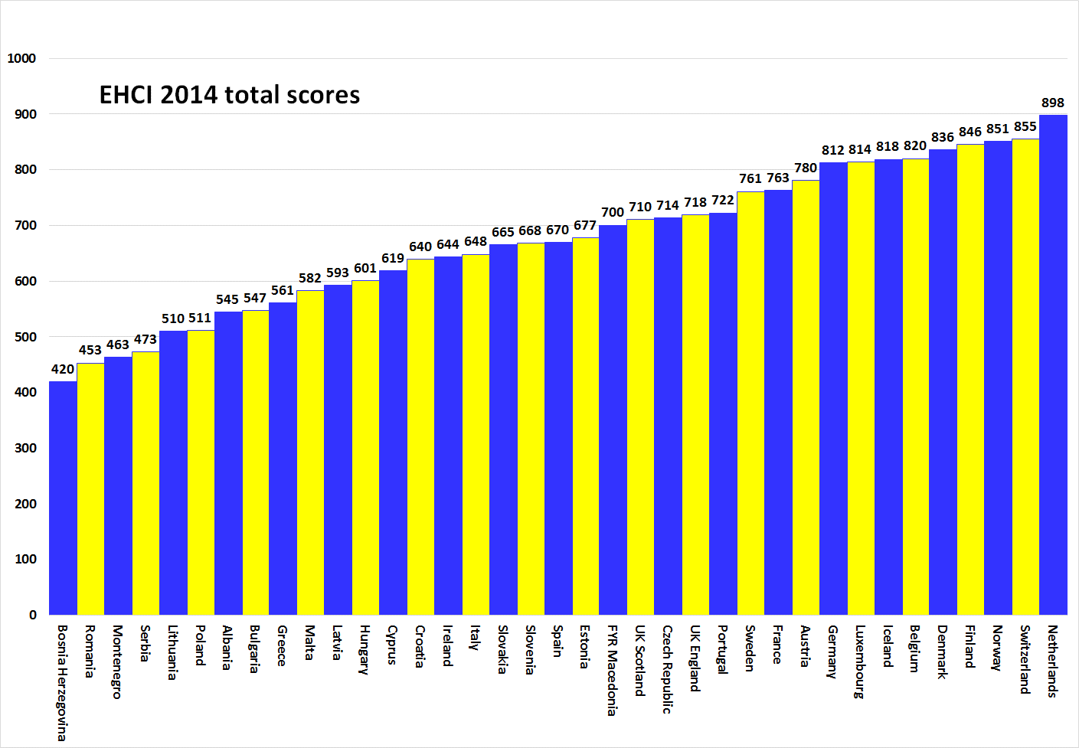

Cos'è l'HCP
L'EHCI è diventato uno "standard di settore" nel monitoraggio dei sistemi sanitari contemporanei, fin dai suoi albori, nel 2005. L’indice viene redatto combinando i risultati di statistiche pubbliche, sondaggi tra i pazienti e ricerche indipendenti condotte dal suo fondatore, il think tank svedese Health Consumer Powerhouse, una società privata svedese specializzata nella misurazione delle performance della sanità in Europa e in Canada, allo scopo di sostenere l'empowerment di pazienti e consumatori. L'EHCI è ormai diventato un riferimento imprescindibile, proprio nel momento in cui la Commissione europea intende intraprendere sistematicamente una valutazione dei sistemi sanitari dei suoi stati membri.
L'indice 2014 è stato finanziato da stanziamenti non soggetti a restrizioni di Medicover SA, organizzazione belga, e dalla fondazione belga New Direction Foundation.
I materiali relativi all'EHCI sono pubblicati sul sito web dell'HCP: www.healthpowerhouse.com . Sono disponibili gratuitamente e chiunque può citarli facendo riferimento alla fonte.
Per domande e informazioni:
Arne Bjornberg: +46 705848451; arne.bjornberg@healthpowerhouse.com
Johan Hjertqvist: +46 707521899; johan.hjertqvist@healthpowerhouse.com

“Sappiamo che oggi l'Euro Health Consumer Index (EHCI) è la misurazione pubblica dello stato dei sistemi sanitari nazionali più importante (...) Abbiamo da poco appreso che la Commissione europea, dopo aver valutato diversi benchmark, ha ritenuto l'EHCI lo strumento di confronto più preciso e affidabile".
Dott. Vytenis Andriukaitis, Ministro della sanità lituano, 2013 (da novembre 2014 Commissario europeo per la salute e la sicurezza alimentare)
© HPC Ltd. 2015

